Итоги городского конкурса «Птицы и сталь»
Во Дворце детского и юношеского творчества закончился 2 этап городского конкурса «Птицы и сталь».
Конкурс организован в рамках совместной деятельности управления образования мэрии и ПАО «Северсталь» для воспитанников детских садов и учащихся младшего школьного возраста. Участникам предлагалось изготовить поделки редких и охраняемых видов птиц, занесенных в Красную книгу Российской Федерации, которые встречаются на территории промышленной зоны ПАО «Северсталь». Это четыре вида пернатых: скопа, орлан - белохвост, большой подорлик и чернозобая гагара.
Участниками представлено большое разнообразие поделок, выполненных в различных техниках изготовления. В конкурсе приняли участие 225 человек, в том числе 47 школьников из 19 образовательных организаций и 178 воспитанников из 38 дошкольных образовательных учреждений. Всего представлено 73 поделки.
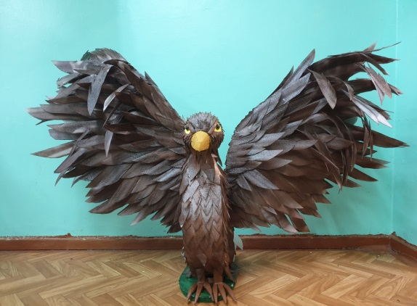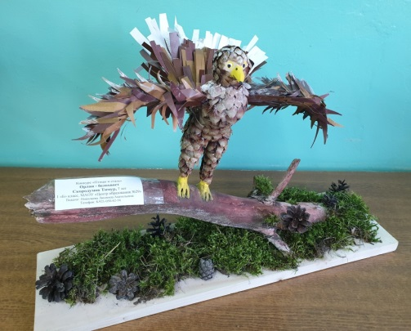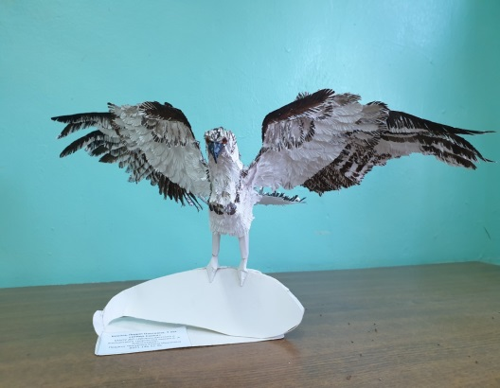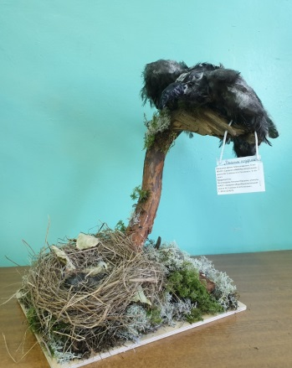
По мнению жюри, конкурсные работы выполнены в соответствии с заявленной темой, отличаются высоким качеством, художественной выразительностью и разнообразием используемых материалов. Среди представленных работ много поделок совместного творчества детей и родителей и коллективных групповых работ.
11 декабря 2019 года в актовом зале Дворца детского и юношеского творчества имени А.А. Алексеевой прошла торжественная церемония награждения победителей и призеров конкурса. 9 участников были награждены дипломами I, II, III степени и ценными призами от ПАО «Северсталь». Всем участникам конкурса были вручены именные сертификаты.
С концертными номерами на церемонии выступили творческие коллективы Дворца: Образцовый детский коллектив, цирковая студия «Каскад» и Образцовый детский коллектив, театр-студия современной хореографии «Сириус». А сотрудники Дарвинского заповедника провели виртуальную экскурсию по заповеднику.
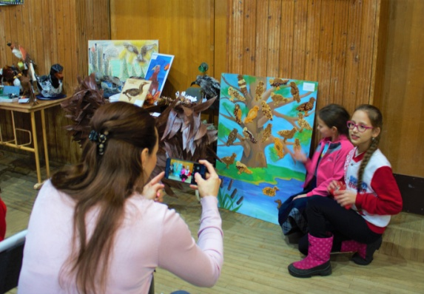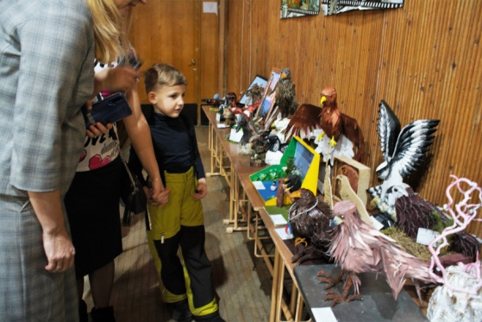
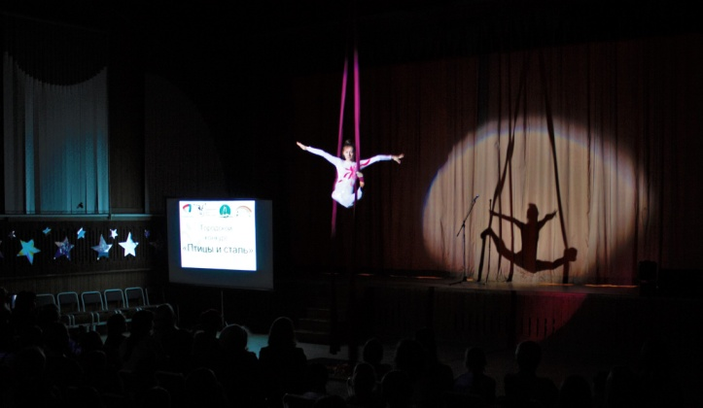
Педагог - организатор Демичева Л.Ю.

